**Manual para compilar la aplicación en Android**

1. Para poder compilar una App en Android debemos instalar lo siguiente:

* Java SDK la versión de Windows 64 [jdk-8u261-windows-x64.exe](https://www.oracle.com/java/technologies/javase/javase-jdk8-downloads.html#license-lightbox) de esta url

<https://www.oracle.com/java/technologies/javase/javase-jdk8-downloads.html>.

* Debemos descargar Android Studio de esta url

<https://developer.android.com/studio>

1. Demos instalar primero Java SDK y después de Android Studio.

Android Studio debemos actualizar todos los paquetes que nos pide.

1. Ahora debemos abrir la Android Studio y hacemos click en “Open an existing Android Studio project”

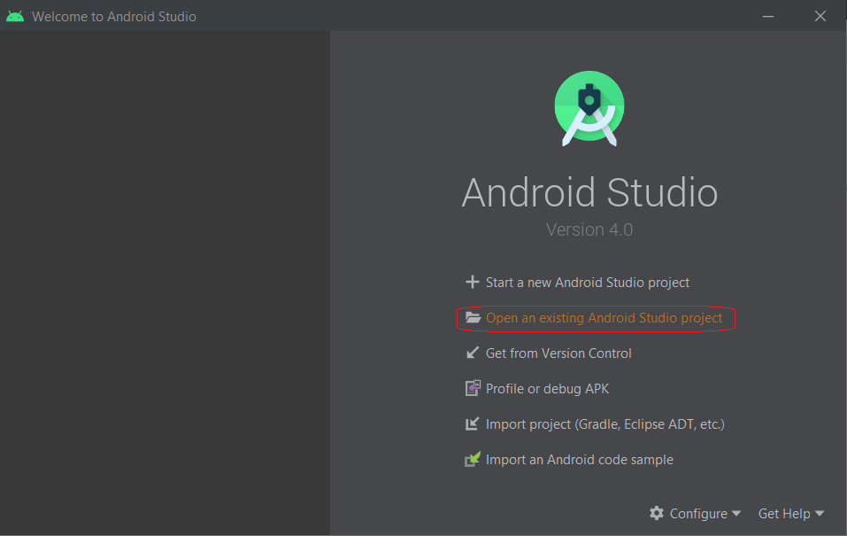

1. Seleccionamos la carpeta del proyecto:

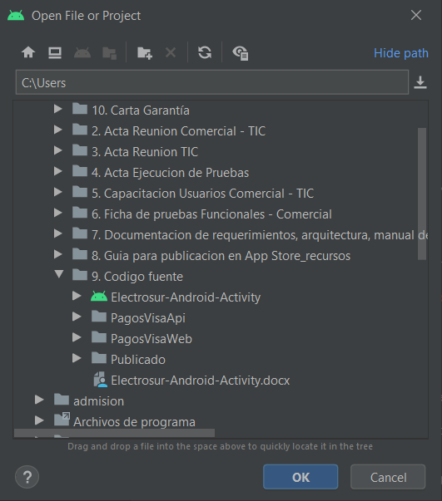

1. Ahora debemos crear un dispositivo virtual, pero por lo general ya viene con uno por defecto, esto nos ayuda virtualizar un móvil en windows

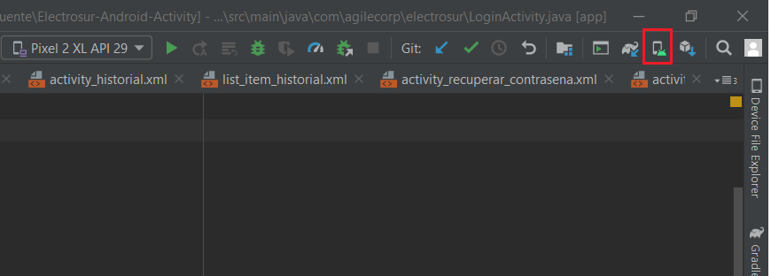

1. Hacemos “Run App”  y debe cargar el virtualizado con nuestra app.

